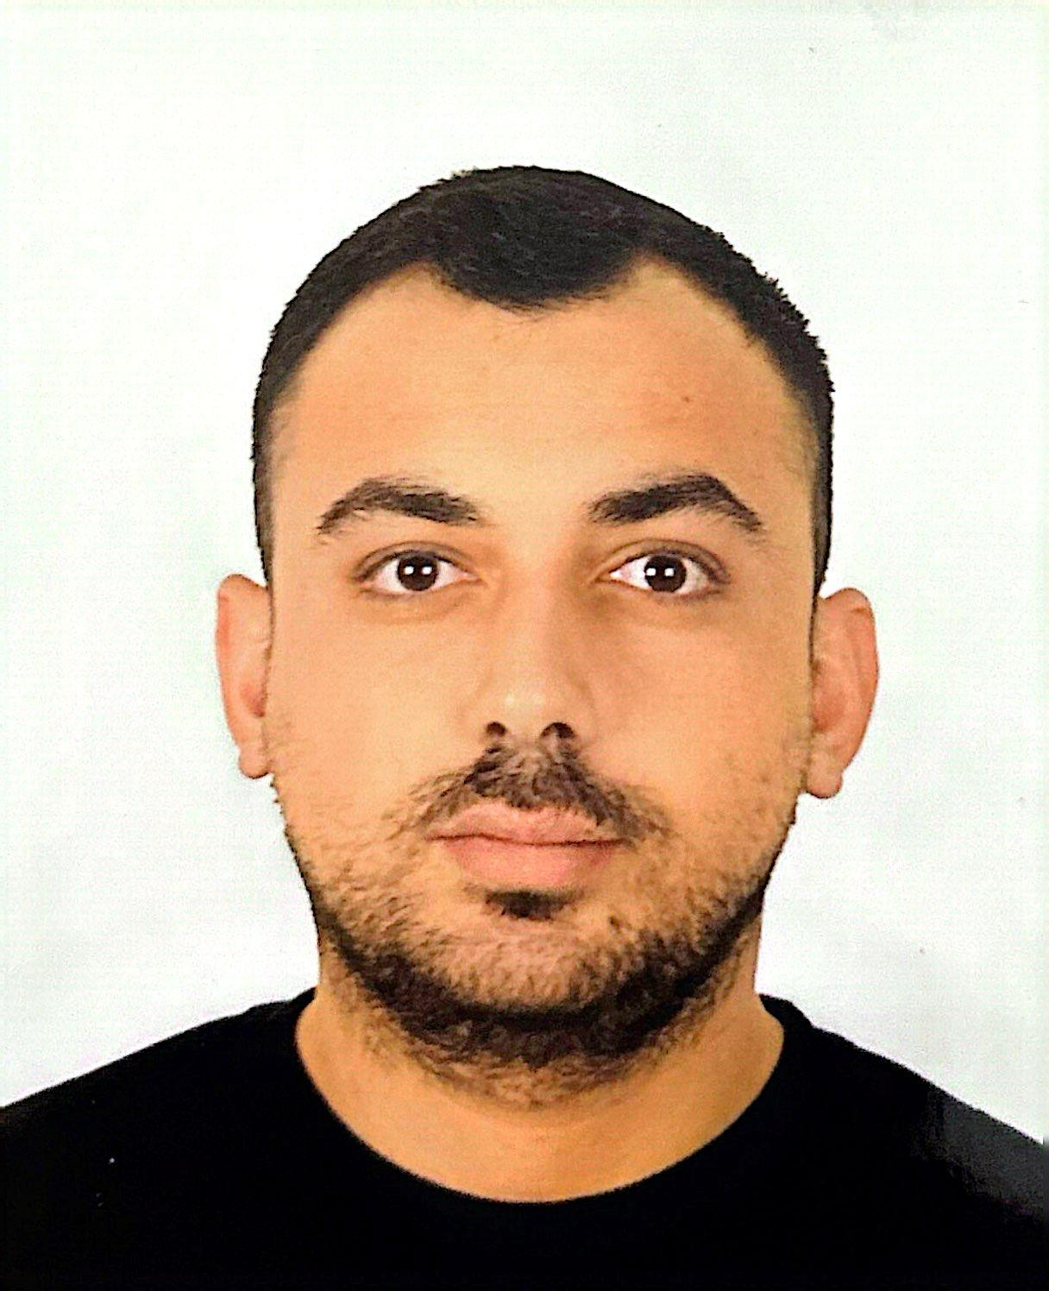 |  | hakan yavaşçay  Coğrafya Öğretmeni
Afyon Kocatepe Üniversitesi Coğrafya bölümü mezunuyum Şu anda Uludağ Üniversitesi Coğrafya Ana Bilim Dalında Yüksek Lisans programına devam ediyorum. Eğitim hayatımın sürdüğü ve staj yaptığım dönemlerde Mc office programlarından Excel,power paint,word uygulamalarını yoğun olarak kullandım.Takım çalışmasına yatkın gelişime açık ve iletişimi güçlü bir bireyim.Staj yaptığım lisans hayatım ve profesyonel iş yaşamımda birçok tecrübe sahibi olduğuma inanıyorum ve birikimimi arttırmak istiyorum.Sizlerle çalışarak faydalı olabilmeyi ve değer katabilmeyi çok isterim.Ön yazım ve başvurumla ilgilendiğiniz için çok teşekkürler, iyi çalışmalar.  İletişim: 0551 426 93 75  E-Posta: yavascayhakan@gmail.com  Askerlik : Yapıldı  Bilgisayar Bilgisi:  Mc Office/Word/Power Paint/Exel İleri düzeyde.  Seminer/Sertifika Bilgisi:  “Kariyerini Şansa Bırakma” (11 Aralık 2014)  “Özel Öğrenme Güçlüğü Semineri” (Nisan 2018)  Afyon Kocatepe Üniversitesi/Pedagojik Formasyon Belgesi (2018)  Etkili İletişim Stratejileri ve Beden Dili (İstanbul İşletme Enstitüsü Mart 2021  Empati ve İletişim (İstanbul İşletme Enstitüsü Mart 2021) |  | EĞİTİM  Afyon Kocatepe Üniversitesi  Coğrafya Bölümü  2014 – 2018  Uludağ Üniversitesi  Coğrafya Ana Bilim Dalı Yüksek Lisans  2021-(Devam Ediyor)  İŞ/STAJ TECRÜBESİ  Eylül 2015 – Haziran 2016 Afyonkarahisar Halk Eğitim Merkezi  Stajyer Coğrafya Öğretmeni  (Gönüllü staj kapsamında halk eğitim merkezindeki öğrencilerin coğrafya derslerine girdim.)  Eylül 2017 – Ocak 2018 Anafartalar Anadolu Lisesi  Stajyer Coğrafya Öğretmeni  (Dönem stajım kapsamında Afyonkarahisar’da bulunun Anafartalar Anadolu Lisesi’nde aktif olarak derslere girdim ve kurs çalışmalarına katılarak tecrübe elde ettim.)  Eylül 2018 – Nisan 2019 Hanife Murat Ortaokulu  Ücretli Öğretmen  (1 yıl boyunca Bursa’da bulunan Hanife Murat Ortaokulu’nda sosyal bilgiler öğretmeni olarak görev yaptım. Bu süre boyunca ortaokul öğrencileri ile çalışarak bu kademede ve pozisyonda tecrübe edindim )  Ağustos 2019 - Haziran 2020 Mesafe Koleji Fen ve Teknoloji Lisesi  Coğrafya Öğretmeni  Özel Mesafe Koleji’nde 1 yıl boyunca coğrafya öğretmenliği yaptım tüm kademelerde ve YKS gruplarında ders anlatımı yaparak hem sınav hem de lise kademesindeki tüm öğrencilerle çalışma fırsatı elde ederek tecrübe birikimimi arttırdım.  Haziran 2021 –Devam Ediyor Başarı Net Koleji Anadolu Lisesi  Coğrafya Öğretmeni  Özel Başarı Net Kolejinde 9-10-11-12.sınıflar ve Sayısal Sınıflara TYT Eşit ağırlık Sınıflarına TYT-AYT olmak üzere hem bütün kademelerde hem de yks gruplarında Coğrafya Öğretmeni olarak görev yapıyorum.  .

